BusyBrain



Manual De Utilizador

1 // INICIO

Ecrã inicial da app que permite :

**O Login:**

**Se o utilizador já tem signup concluído ( se já efetuou o signup, clique aqui para ignorar os passos seguintes de signup ) ;**

**Signup:**

**Permite realizar o signup para obtenção de utilizador, palavra-passe e um nome de utilizador.**

2 // Como Registrar ?

**Nesta opção o utilizador registra-se na app criando uma palavra-passe e um username cadastrando um email.**

**Após o cadastro o utilizador vai parar diretamente a main activity.**

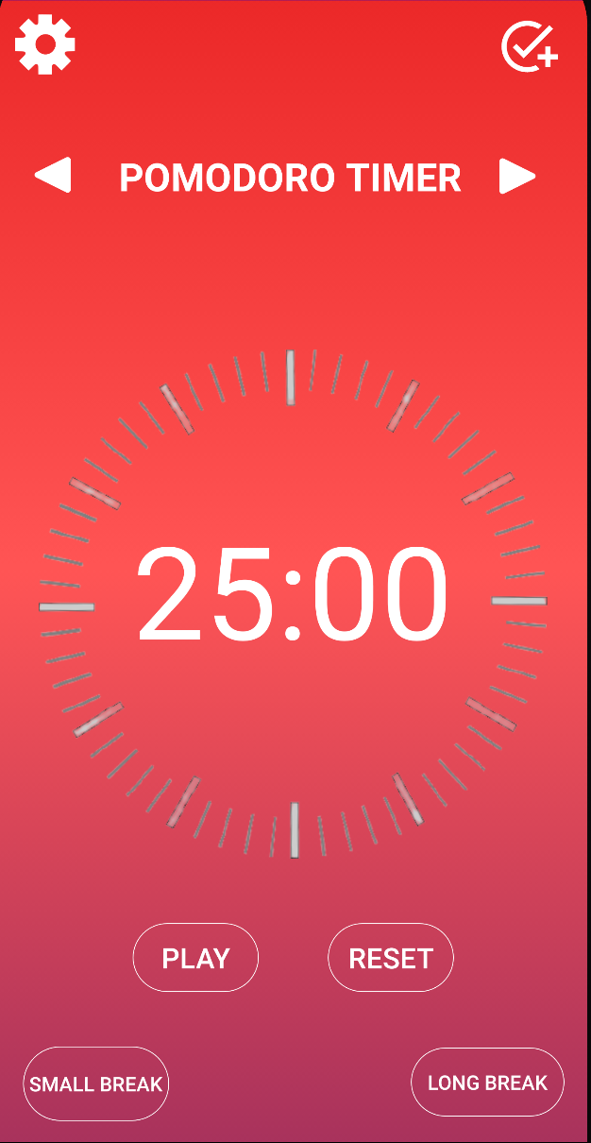3 // Main Activity

Este ê o menu principal da app com as primeiras opções disponíveis :

- Definições

- Menu Tarefas

- Pomodoro Timer

- Play

- Reset

- Small Break

- Long break

- Scroll Right Button

Ao clicar no botão das definições, ira parar no menu das definições.

4 // Settings

Neste Menu temos as opções :

- Musica Ambiente:

É uma lista de músicas já predefinidas da nossa app, com musicas ambientes.

- Bloquear Websites:

É uma lista que feita de websites que o utilizador tem no seu telemóvel, nesse caso os websites distrativos que podem ser bloqueadas pelo utilizador para melhorar o foco na execução das tarefas.

- Desativar WI-FI:

Esta opção permite desativar a WI-FI.

- Modo Silencioso:

Esta opção coloca o dispositivo no modo silencioso.

- A minha conta:

Aqui poderá consultar as informações sobre a conta BusyBrain.

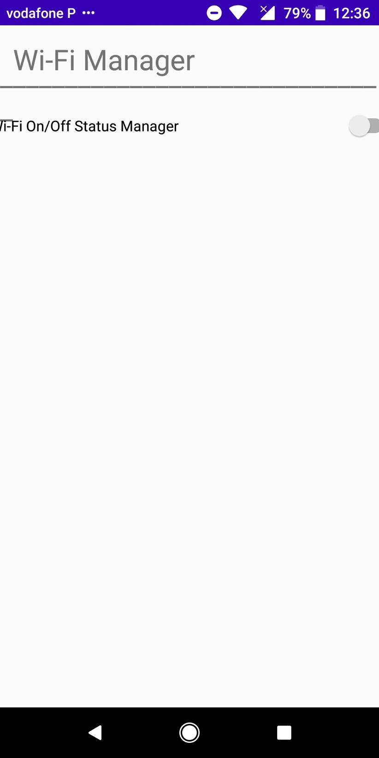

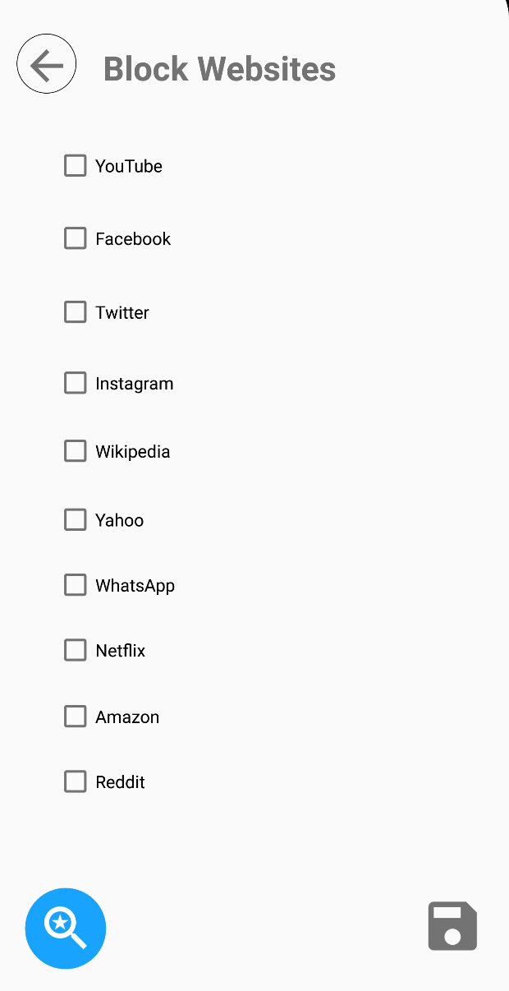

Voltando novamente para o menu principal ao clicar no canto superior direito, ira parar ao menu das tarefas.

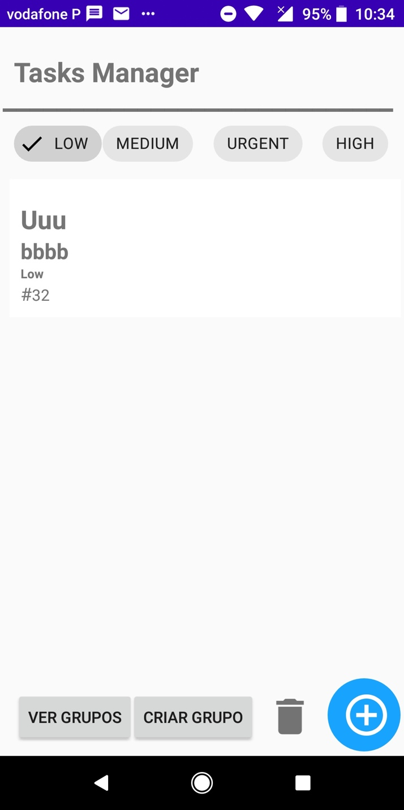5 // Tarefas

Neste Menu temos as seguintes opções:

- Temos os botões para filtrar as tarefas de acordo com a prioridade.

- Criar grupos:

Criar grupos para cada tarefa.

- Ver grupos:

Ver os grupos criados, e que para tarefa servem.

- Tarefas:

Temos as tarefas individuais criadas pelo utilizador no meio da tela em lista. E o botão para apagá-las.

- Criar Tarefas:

Esta opção permite criar tarefas individuais, personalizadas pelo próprio utilizador. A seguir uma demonstração do menu de criação das tarefas.

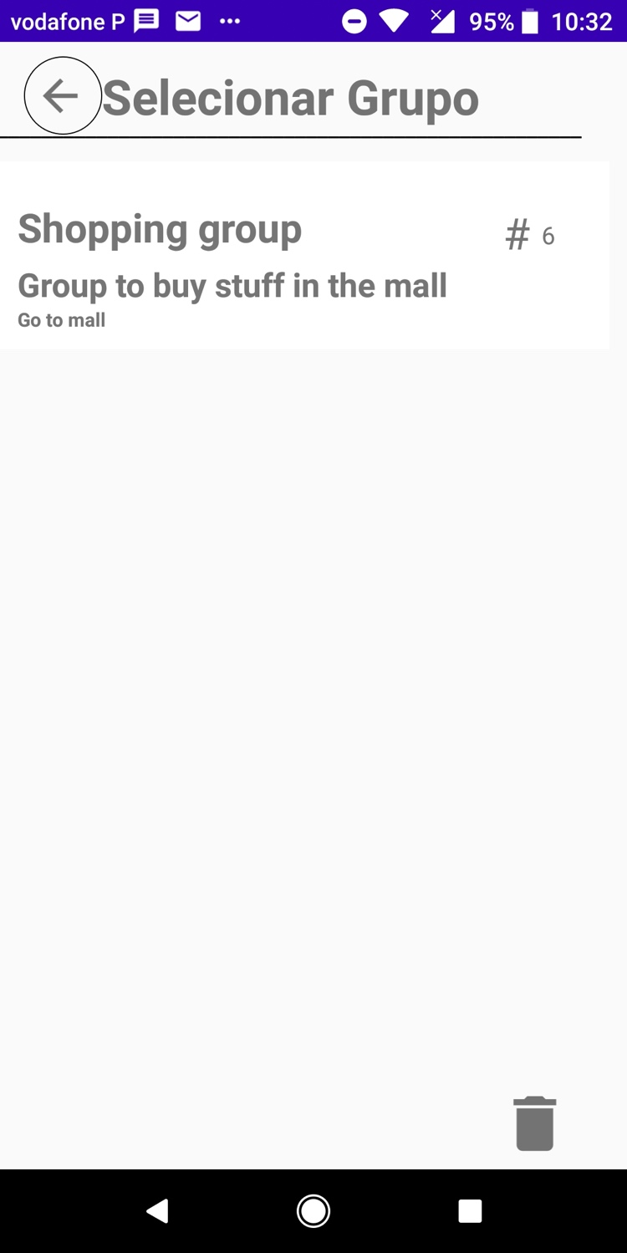

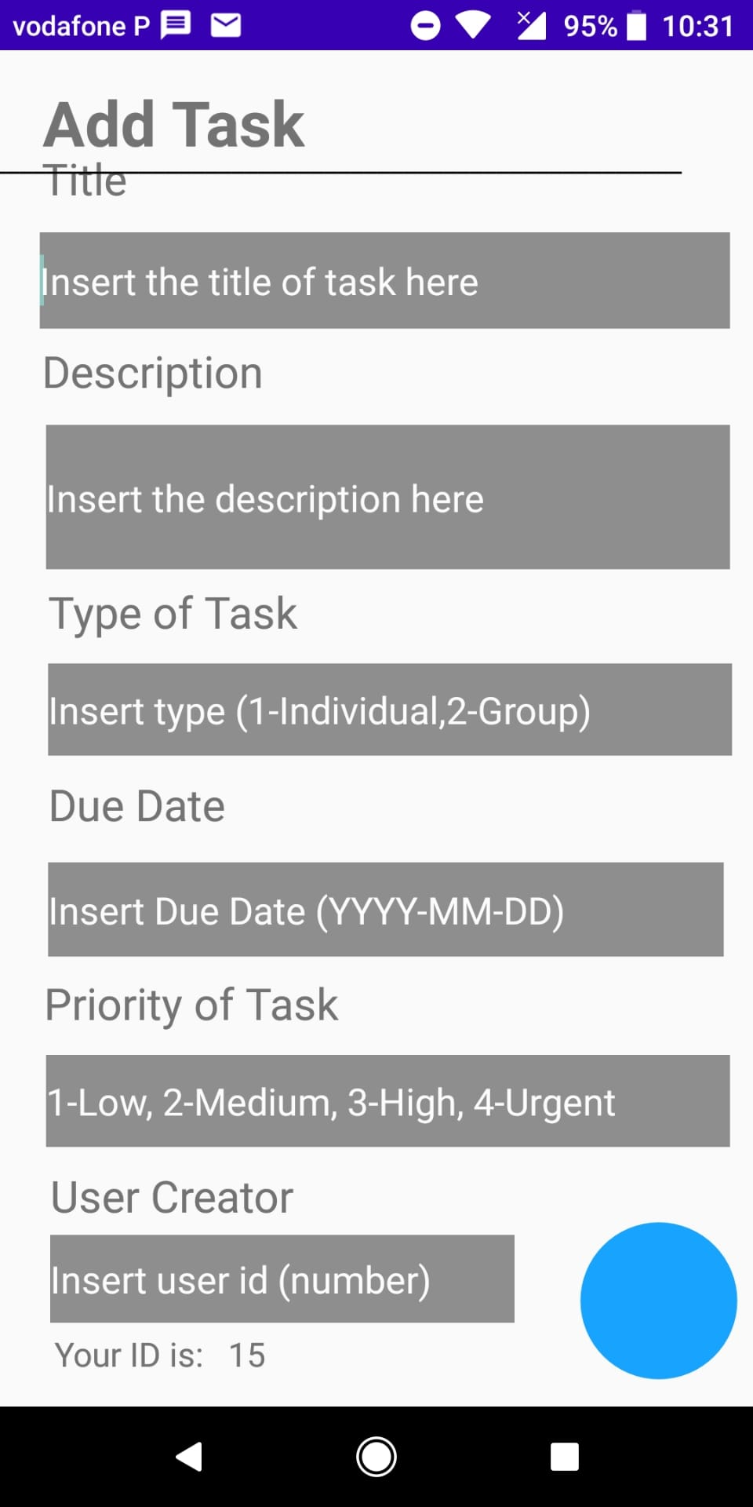

Voltando novamente para o menu principal. Ao clicar no botão deslizar para direita ira abrir outros menus com as mesmas opções, porem com diferentes Timers.

Se não esta familiarizado sobre os Timers leia a nossa documentação.

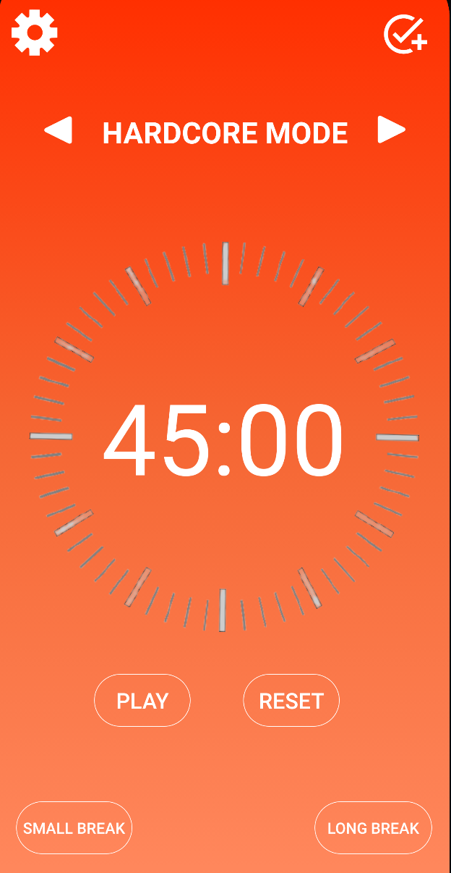

6// Flow Timer

Diferente dos outros timers que já possuem tempos pré-definidos pelo sistema, este permite ao utilizador personalizar o tempo.

Clicando neste campo que aparece em baixo do tempo, o utilizador consegue ajustar o tempo e colocar o tempo que deseja.

Todos os outros botões funcionam da mesma maneira nos menus Timer, vamos agora conhecer alguns deles.

Play Button:

Inicia o contador do tempo.

Reset Button:

Restaura o tempo para o inicial.

Small Break:

Esta opção leva-nos ao menu de pausa curta “small break”

Long Break:

Esta opção leva-nos ao menu de pausa longa “Long Break”

7// Small Break

Todos os timers têm os seus menus de pausa. Tal como aí diz “Pomodoro Small Break”, temos também breaks para os outros timers.

Nos menus de pausa curta temos as opções:

- Voltar para o Timer Principal pomodoro.

- Play Button:

Inicia a contagem da pausa de curta duração.

- Café Button:

Este botão vai diretamente parar ao menu da “Long break”

Nos Menus de pausa “Long Break”,

Por serem pausas de longa duração possuem algumas opções a mais que o menu de curta duração.

Nas pausas de longa duração o utilizador pode definir locais para passar os minutos de pausa utilizando os botões Book e Café.

Ambos os botões abrem ao Google Maps onde o utilizador poderá ver locais a sua volta por perto, para gastar o tempo de pausa e desfrutar do descanso.

Basta clicar num dos botões e irá parar aos mapas que vamos agora conhecer.

9// Atividades de localização

As atividades de localização BusyBrain, podem filtrar locais por perto de acordo com a localização do utilizador e filtrar locais de acordo com a categoria escolhida pelo utilizador.

Acima do mapa temos:

- Botões de filtragem

Os botões de filtragem têm ícones que vão de acordo a sua categoria (desde cafés, bares, restaurantes e mais).

- Botão de localização

Serve para chamar a localização atual do utilizador sempre que mover o mapa e se distanciar.

Eis uma demonstração do que acontece sempre que utilizador, prime num dos botões de filtragem.

Sempre que o utilizador clicar num dos marcadores de mapa, vai parar a opção de adicionar locais aos favoritos.

O utilizador pode ter uma lista de locais favoritos que podem variar de acordo a sua escolha.

O utilizador pode também, marcar presença nos lugares onde já passou, utilizando o botão “presença” mais abaixo.

BusyBrain

